

UNIVERSIDAD NACIONAL DE COLOMBIA

SEDE MEDELLIN

Facultad de Geociencias y Medio Ambiente

**CURSO SENSORES REMOTOS**

**Edier V. Aristizábal G**

Profesor Auxiliar

**TALLER PRÁCTICO. Análisis de una imagen SPOT por bandas en ERDAS**

**Objetivos:**

* Visualizar una imagen Landsat para conocer sus características utilizando el software ERDAS.

**Materiales:**

Para desarrollar el taller es necesario una imagen compuesta de LANDSAT-8.

**Procedimiento:**

* En la pestaña **File,** seleccionar **Open, Raster Layer**, se despliega la ventana **Select Layer to add,** en la pestaña **File** seleccione la imagen importada completa y en la pestaña **Raster Option** deje por defecto en la caja **Display As** la opción **True Color** para el despliegue y en **Layers To Color** asigne para el cañón de color Rojo la banda 3; para el color Verde la banda 2; y para el color Azul la banda 1.

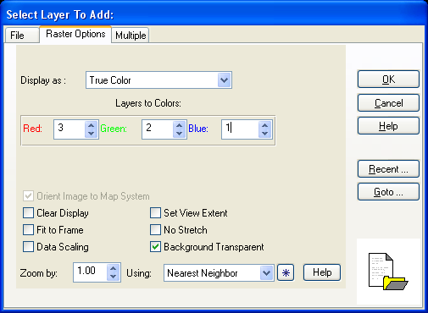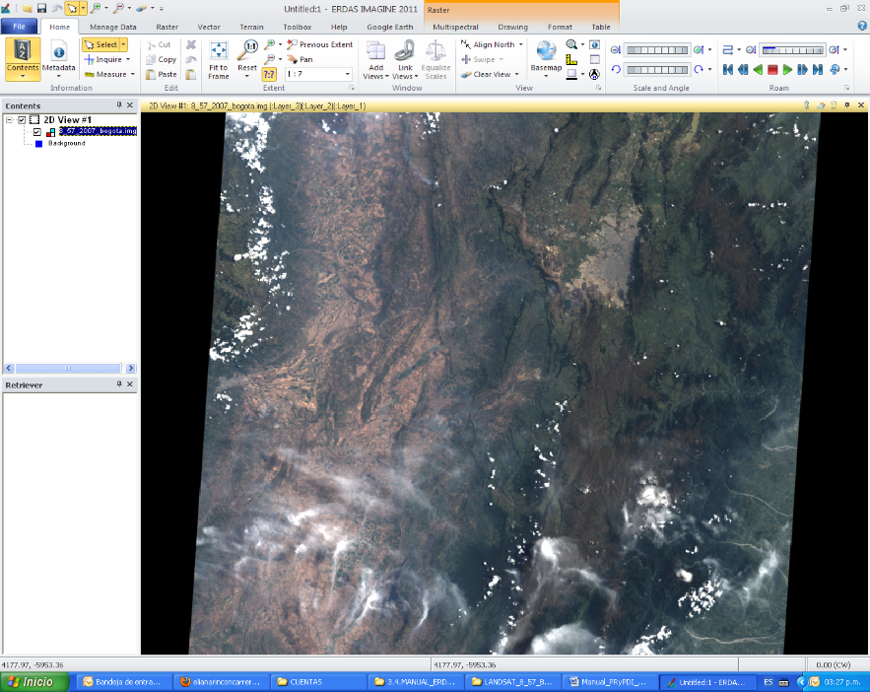

* Ahora vuelva y cargue la imagen importada completa pero en otra combinación**,** para ello se siguen los mismos pasos del numeral anterior, pero en la ventana **Select Layer to add** seleccione la pestaña **Raster Option** y deje por defecto en la caja **Display As** la opción **True Color** para el despliegue y en **Layers To Color** asigne para el cañón de color Rojo la banda 4; para el color Verde la banda 5; y para el color Azul la banda 3. Desactive la opción **Clear Display** y oprima **OK**.
* Con la opción del **SWIPE**, utilizada anteriormente, compare las dos combinaciones a color de las imágenes que se encuentran en el mismo Viewer, respecto a la facilidad de identificar objetos, fenómenos o coberturas. Cierre la ventana Swipe.

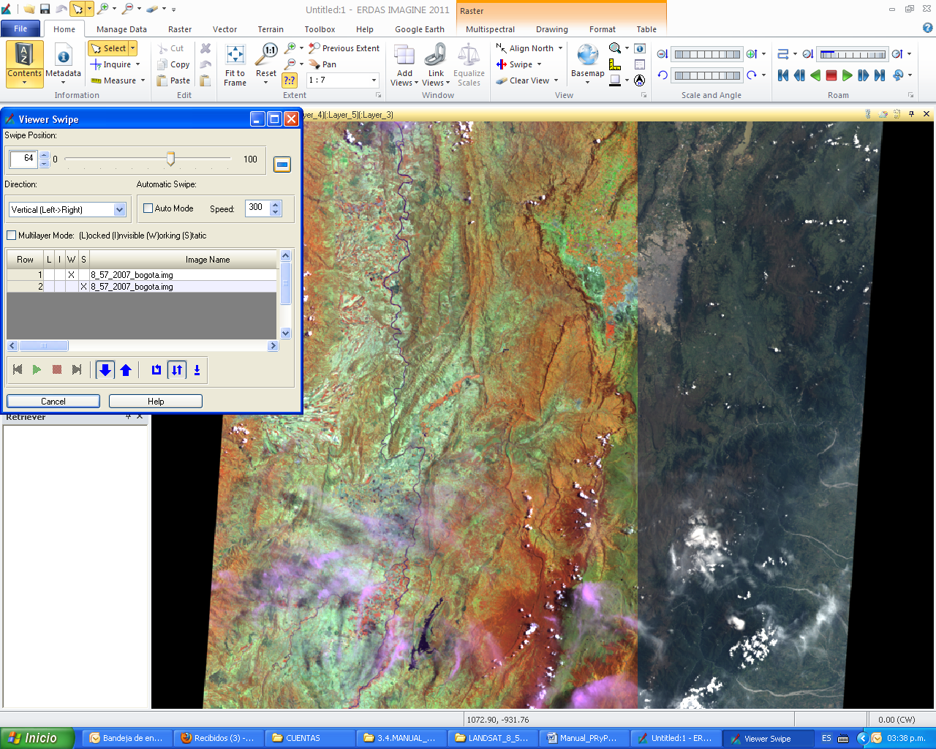

* Para cambiar el orden de despliegue, diríjase a la izquierda de la pantalla en la zona de Contents, allí se encuentran las dos imágenes desplegadas en la pantalla, para cambiar el orden de las mismas seleccione la que desee ubicar primero dele click sostenido con el cursor arrastre el nombre de la imagen hacia arriba o hacia abajo y verá cómo se modifica el orden de estas capas.
* Practique ahora el despliegue de la imagen con otras composiciones de color y observe el cambio de color que se presenta para las diferentes coberturas. Para cambiar la composición a color de la imagen desplegada, seleccione la pestaña **Multiespectral,** en la sección de **Bands,** allí se presentan los tres cañones de color rojo, verde y azul, con los cuadros que contienen la información de la banda (1, 2, 3, 4, etc), allí se seleccionan las bandas que se deseen utilizar.
* Para una mejor compresión de la formación de color en las composiciones RGB, despliegue la tabla de colores desde lapestaña **Home,** en la sección **view,** buscar **Display and Symbology** con el siguiente icono**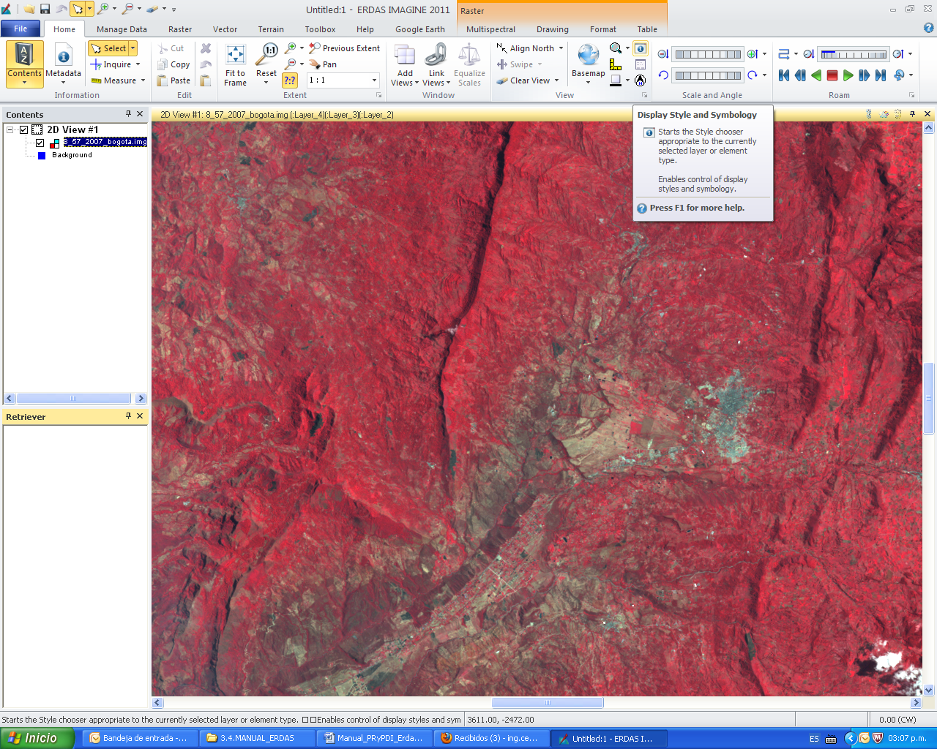.** Y de click en el recuadro de **Fill Color**, para desplegar una ventana llamada **Color Chooser.**

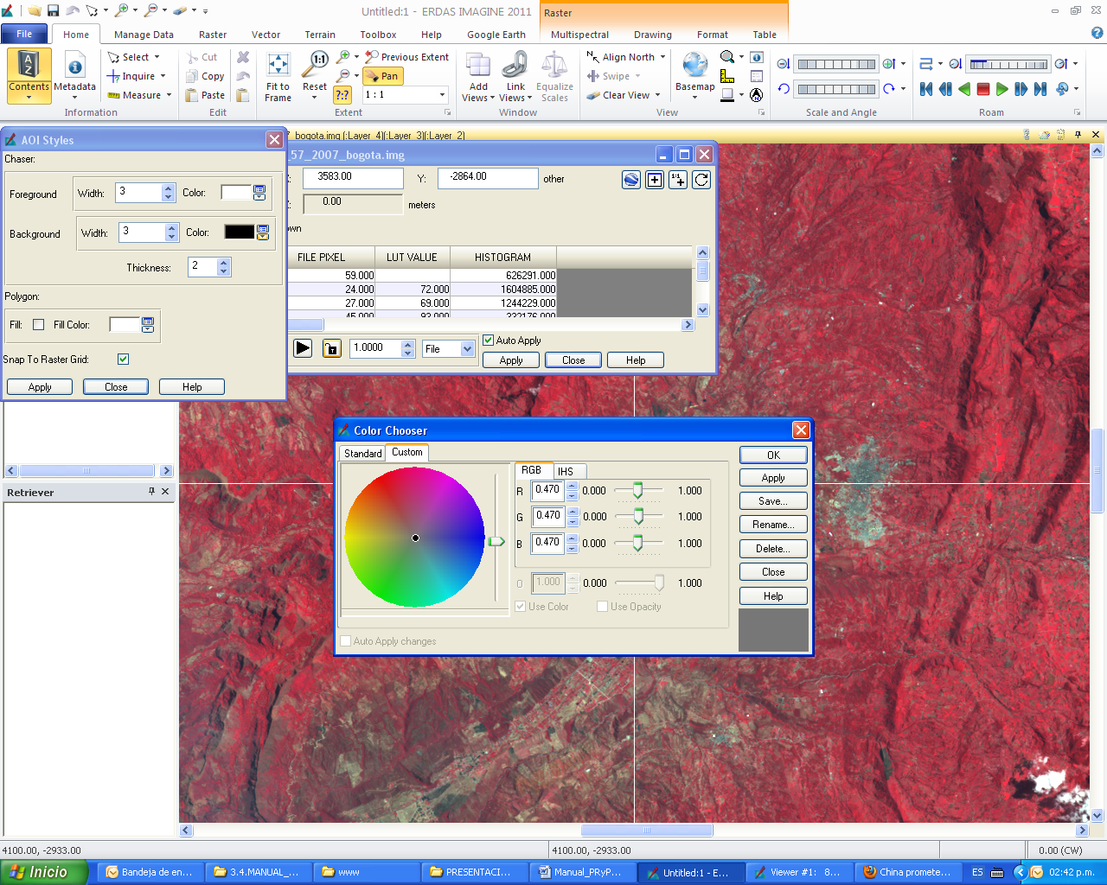

* Ahora ingrese a la pestaña superior **Home**, la sección **information** y de click en **Inquire**; con lo que se desplegará un cursor en forma de cruz sobre la escena y una ventana adicional que muestra los valores digitales por píxel de acuerdo con cada banda.
* Estando en el modo de despliegue en color, observe que en la columna **Band** estarán activados los layers que están desplegados en este momento, lo que se puede constatar por que aparecen sus casillas con los colores: rojo, verde y azul.
* Ubique el cursor en un tipo de cobertura que se haya reconocido, ej. cultivo; y tome nota de los valores del Nivel visual-NV en LUT VALUE correspondientes a las bandas coloreadas. Ej., si se tiene desplegada la composición a color RGB 342 al señalar un cultivo, a la banda 3 desplegada en la capa de color rojo, le corresponde un NV=90; a la banda 4 de color Verde, le atañe un NV=57; y a la banda 2 del color verde, le concierne un NV=44. Si cada banda tiene como máximo un NV=255, es posible calcular el porcentaje que corresponde a los Niveles visuales NV para el píxel correspondiente al cultivo estudiado. En este caso la deducción seria así: Rojo=90*100/255= 35 o 0.35% de color rojo; Verde= 22 o 0.22 % de color verde; Azul=17 o 0.17 % de color azul.
* Desplácese ahora a la tabla de colores abierta y asigne el porcentaje de color calculado para cada capa de color y observe que color se forma (tenga la precaución de asignar los valores al cañón RGB correspondiente). Practique el mismo procedimiento para otra cobertura de su interés y explique los resultados. Responda: ¿que pasaría si todas las bandas desplegadas en modo de RGB tuviesen el mismo valor de NV?
* Finalmente, diga ¿porque en la imagen en composición a color RGB 342, la vegetación aparece de tonos rojos? y en cambio, ¿en la combinación RGB 432 la misma aparece en tonos verdes?
* ¿Para obtener una composición en verdadero color, que combinación de bandas debe asignar?
* Practique otras opciones de combinación a color y resuma los resultados en la siguiente tabla:

|  |  |  |  |  |  |  |
| --- | --- | --- | --- | --- | --- | --- |
| Cobertura | RGB 342 | | RGB 432 | | RGB XXX | |
| Color | % color  R:G:B | Color | % color  R:G:B | Color | % color  R:G:B |
| Urbano |  |  |  |  |  |  |
| Bosque |  |  |  |  |  |  |
| Cultivo |  |  |  |  |  |  |
| Suelo |  |  |  |  |  |  |
| Agua |  |  |  |  |  |  |
| Nubes |  |  |  |  |  |  |

**Referencia**

Manual de Prácticas de Percepción Remota. Elena Posada; Héctor Mauricio Ramírez Daza; Norma Carolina espejo Delgado. Centro de Investigación y Desarrollo en Información Geográfica CIAF. IGAC. 2012.